**大中票券債券市場展望雙週報 2015/2/24**

By Peter

**市場回顧**

美債10y利率過去二週以來，主要呈現上漲走勢。希臘跟歐元區的債務協商，小有進展，市場在FOMC會議公布前夕，利率上漲9.1個基本點；但在會議公布後，利率卻以下跌6.1個基本點做收，主因FOMC會議紀錄，顯示官員對於何時升息仍感憂慮。美聯儲官員雖對美國經濟前景仍持樂觀看法，但同時也擔心海外經濟增長放緩可能抑制美國經濟的復甦。美債10y利率上周五收盤在2.113%。

台債10y券利率有新的10年券發行前交易登場，新券A04105利率上漲至1.60%上方。但現券A03113則因為空單回補及換券操作等因素，利率在年節假期前略有拉回。整體而言，因為在農曆年節假期前，市場交易轉為清淡。整體而言，5y利率上漲至1.0%後拉回，利率收在0.985%，10年券利率則漲幅較大，收在1.61%。

美國1月份成屋銷售年率月減4.9%至482萬戶，創下9個月新低。據彭博社調查，經濟學家原預估成屋銷售為495萬戶。

FOMC會議記錄顯示，Fed官員認為若修改「耐心」一辭，將讓投資人對未來貨幣政策轉為單純對升息日期的預期，而非對整體經濟數據的綜合判斷。

**歐債十年期利率走勢圖**

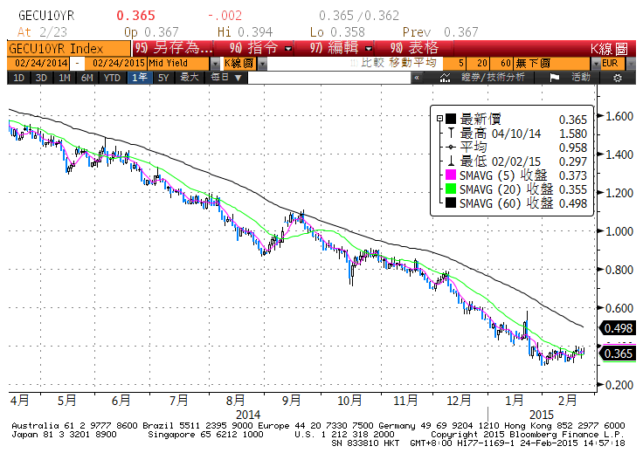

**美債十年期利率走勢圖**

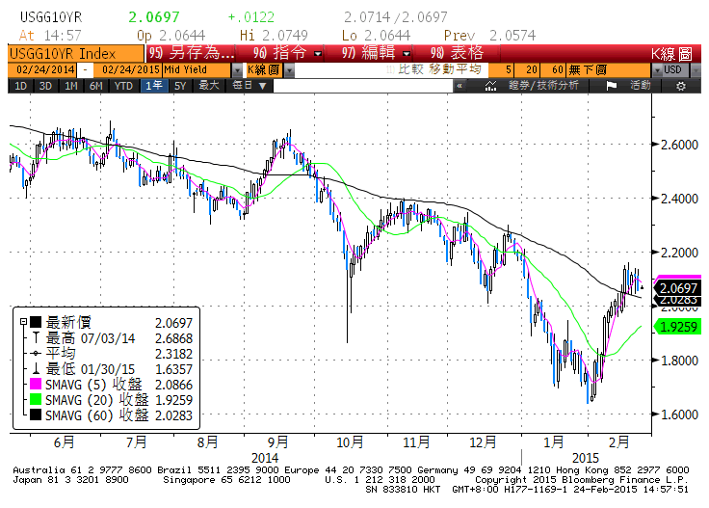

**日債十年期利率走勢圖**

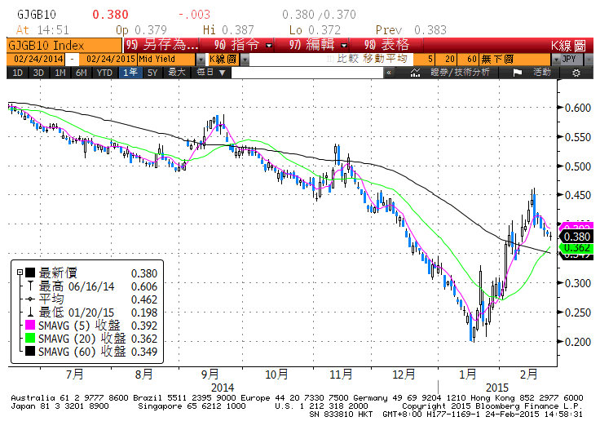

**台債十年期利率走勢圖**

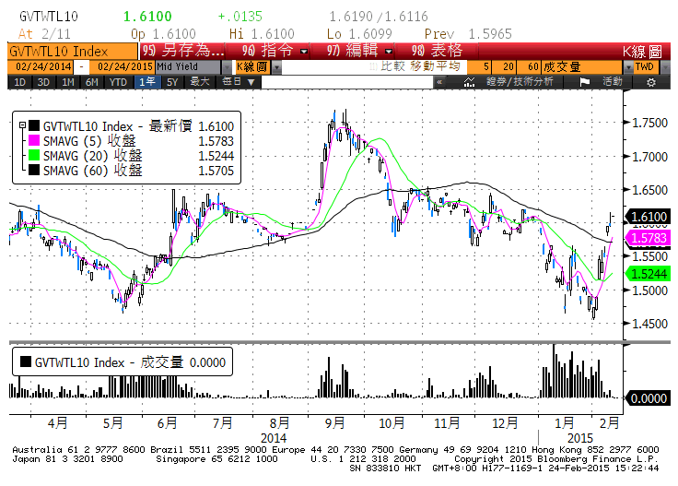

**各國殖利率走勢圖**

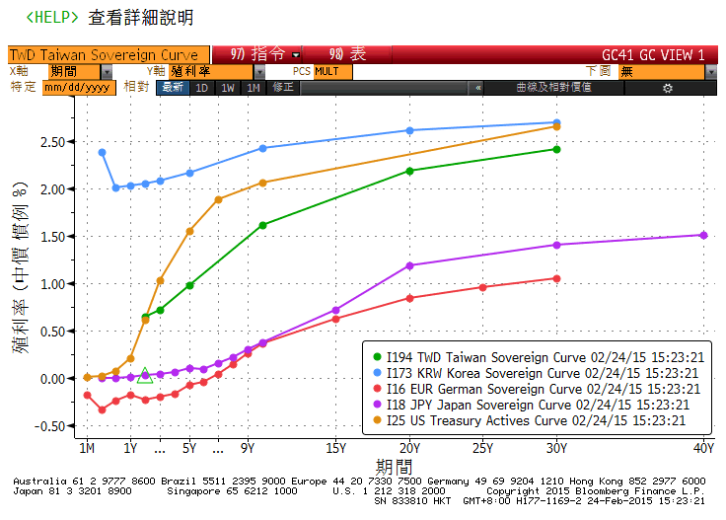

**經濟數據圖**

**台灣實質GDP(年比) 2006=100**

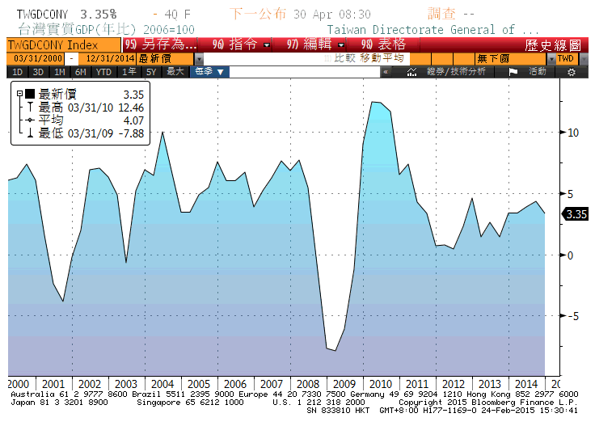

**歐洲經濟研究中心(ZEW)歐元區預期經濟成長**

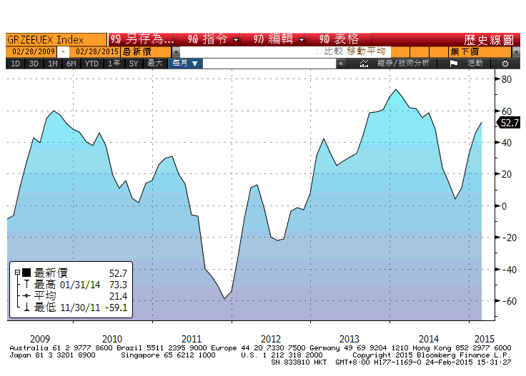

**美國新屋開工件數私有住宅 經季調**

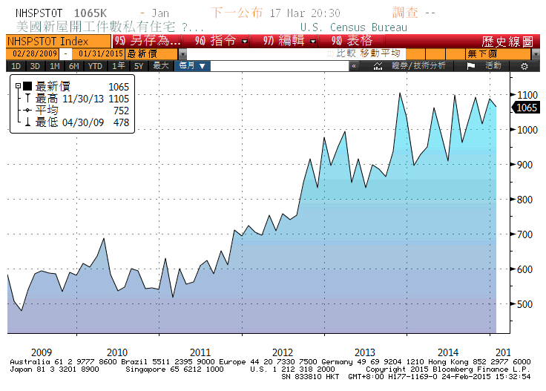

**美國成屋銷售 經季調**

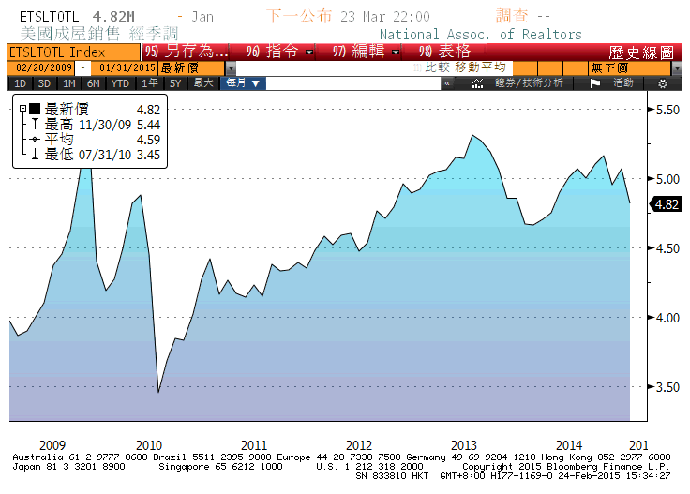

**經濟數據預估**



**市場展望**

近期利率走勢，雖然陸續有國家推出降息政策，且FOMC會議記錄顯示，官員的升息態度略偏溫和，但是美債利率則從低點反彈。本週有德國第四季GDP數據、美國2月消費者信心、美國1月新屋銷售及成屋待完成銷售、美國1月份CPI、匯豐的中國2月製造業PMI初值等。經濟數據較多，預估會對市場造成波動。目前美債利率在連續上漲後，可能有拉回或橫向整理格局，利率走勢是否從反彈轉變為反轉，端看2.0%是否再度被有效跌破，若再跌破，則下跌趨勢仍在，若無，則意味利率將轉為上升趨勢。對台債利率而言， 10年券因為在新券的發行前交易登場後，利率上漲至1.60%上方，急漲之後或有拉回，但是季線趨勢可能轉變，未來下跌空間相對有限。因此操作上，建議利率逢高時只宜小量買入，較為合適，10y利率先看1.58%-1.64%。